CHECKPOINT 2

Aguinel Junior Bento da Silva – RM564857

Eduardo Martins - RM 562259

Intents no Watson Assistant:

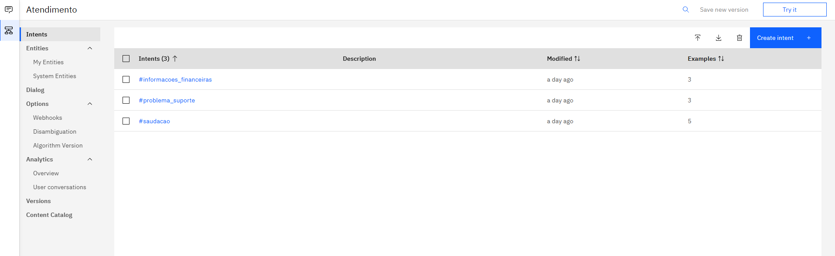

Entities no Watson Assistant:

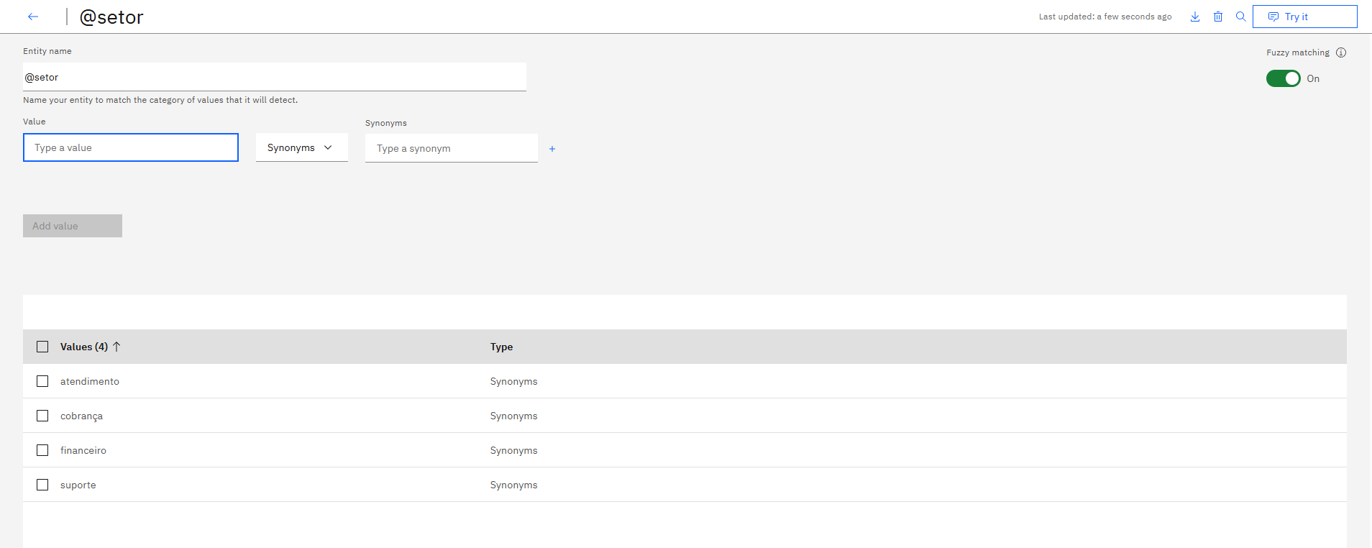

Temos 3 entradas para o diálogo no telegram, uma de saudação (boas vindas):

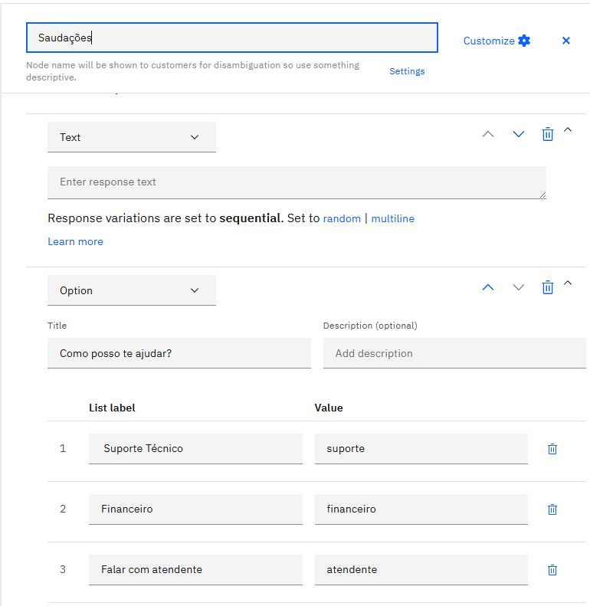

**Uma segunda entrada quase tenha algum problema no site:**

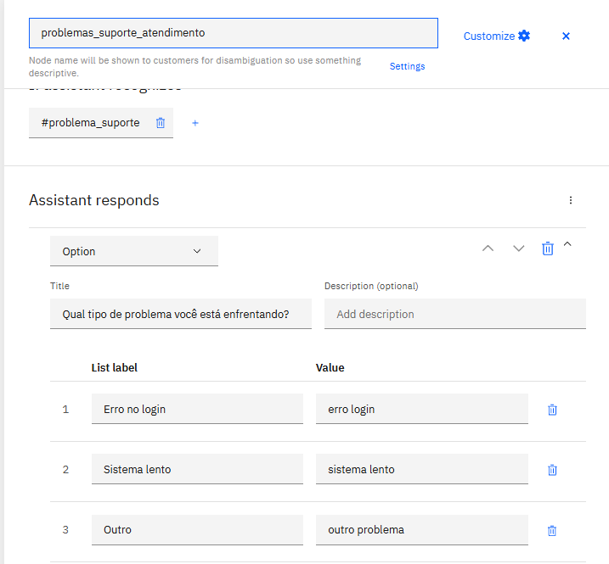

**E a ultima uma entrada que trataria as informações financeiras pelo chatbot:**

